Katedra za elektronsko poslovanje

WordPress

WooCommerce dodatak za razvoj

elektronske prodavnice

Sadržaj

1. Uvod 3

2. Instalacija WooCommerce plug-ina 4

3. Kreiranje kategorija proizvoda 15

4. Kreiranje proizvoda 16

5. Kreiranje narudžbine i upravljanje narudžbinama 22

Sličan ovom pluginu je WooCommerce New Product Badge, koji će na nedavno postavljene proizvode staviti nalepnicu “*New*”, kako bi kupcima bilo ukazano da su ti proizvodi najnoviji u ponudi. Proces instalacije je isti kao za bilo koji drugi plugin. 33

• Accepted Payment Methods 34

• WooCommerce Customizer 34

# Uvod

**WooCommerce** (oficijalna stranica https://woocommerce.com/ ) danas predstavlja jedan od najpopularnijih open source *Wordpress* plug-inova za elektronsku trgovinu (“*eCommerce*”) *i po svim pokazateljima još uvek je na samom vrhu [1].*

Najveći pomak je primetan između verzija **1**.**6**.**6** i **2**.**0**.+ po pitanju raznih update-ova i poboljšanja.

Neke od širokog spektra mogućnosti koje vam pruža ovaj *Wordpress*-ov plug-in su sledeće [2]:

* Prodaja bilo kog proizvoda i/ili usluge putem vašeg sajta, na jednostavan način
* Lako upravljanje i editovanje postojećih proizvoda i/ili usluga na vašem sajtu
* Ubacivanje novih proizvoda
* Podrška za razne varijetete proizvoda (boja, veličina, detalji...)
* Pregled i upravljanje svim narudžbinama vaših klijenata
* Statistički izveštaji o performansama prodaje
* Pružanje raznih popusta vašim klijentima putem elektronskih kupona, uračunavanje raznih poreza (na primer *PDV*-a u Srbiji), izbor metoda isporuke i plaćanja
* Podrška za društvene mreže, itd.

# Instalacija WooCommerce plug-ina

**NAPOMENA**: Da biste uspešno insatirali **WooCommerce** plug-in, neophodno je da prethodno imate instaliran **Wordpress** u vašem **wamp**/**www** folderu, ili na Cloud9 platformi!

Instalaciju WooCommerce plug-ina možemo obaviti u nekoliko jednostavnih koraka.

Pre svega, treba da se na <https://woocommerce.com/> povežemo sa našim vebsajtom.

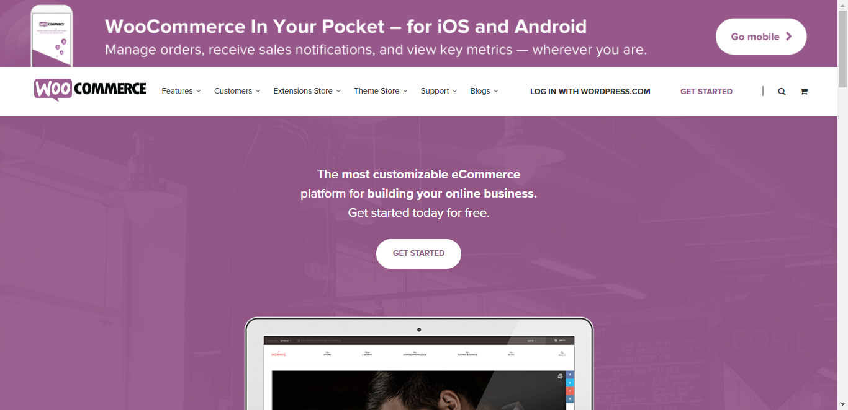

Zatim, potrebno je da odgovorimo na sledeća pitanja:

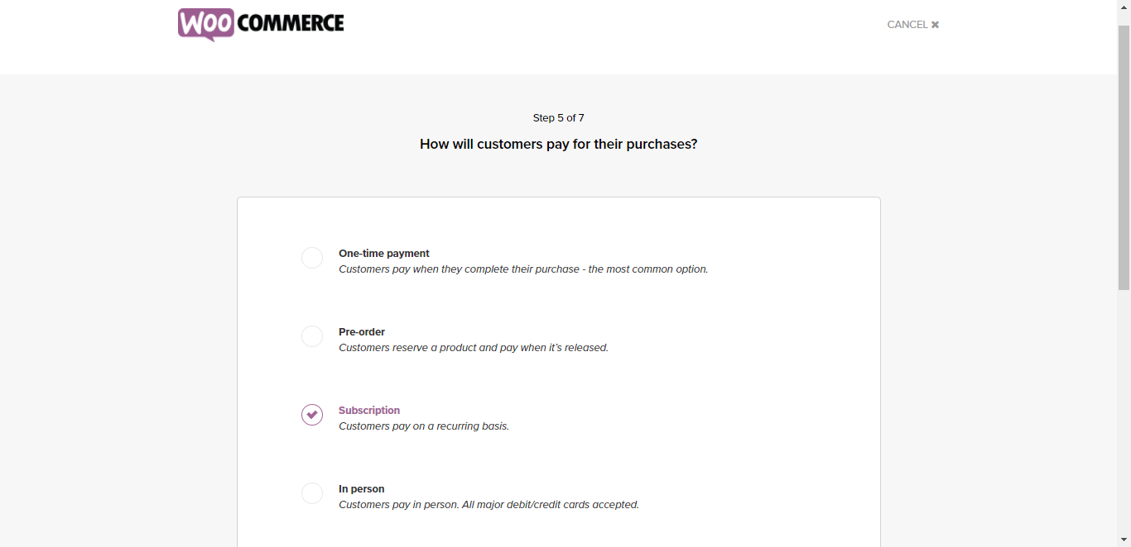

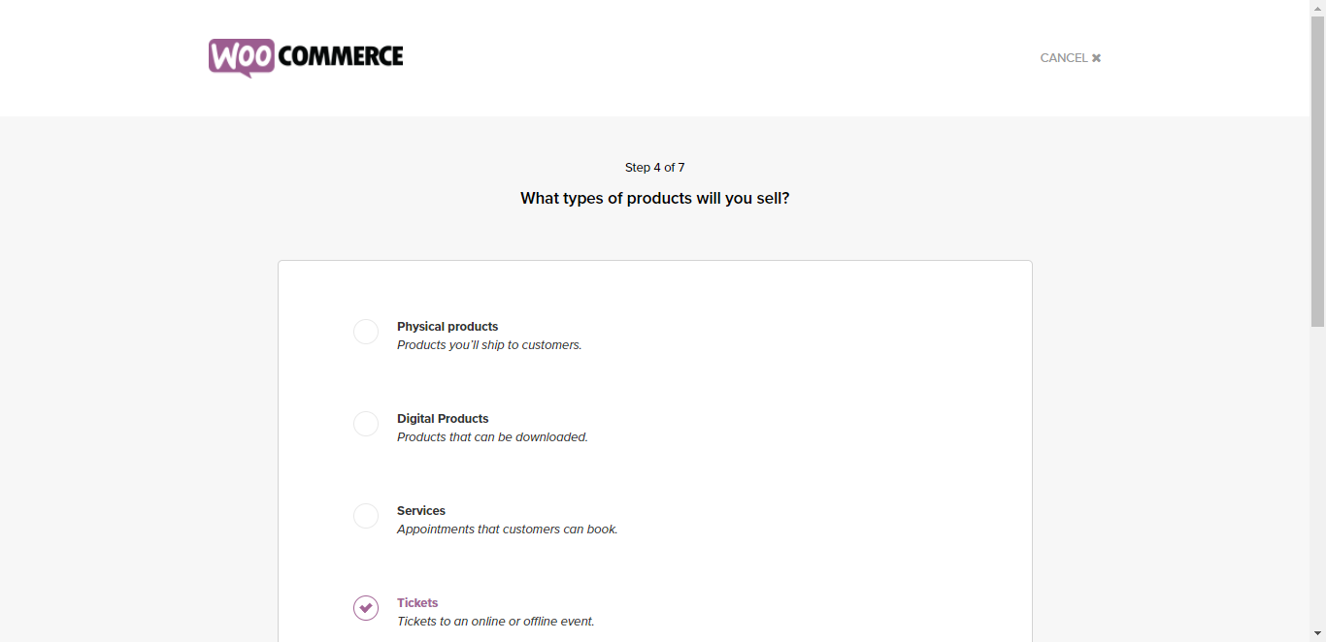

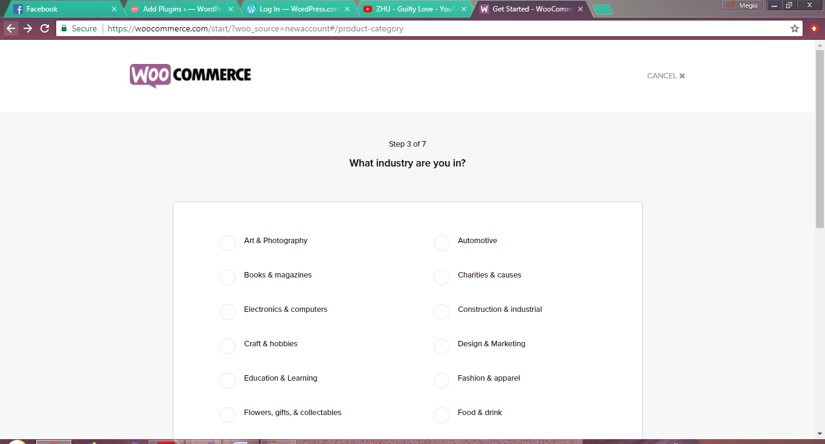

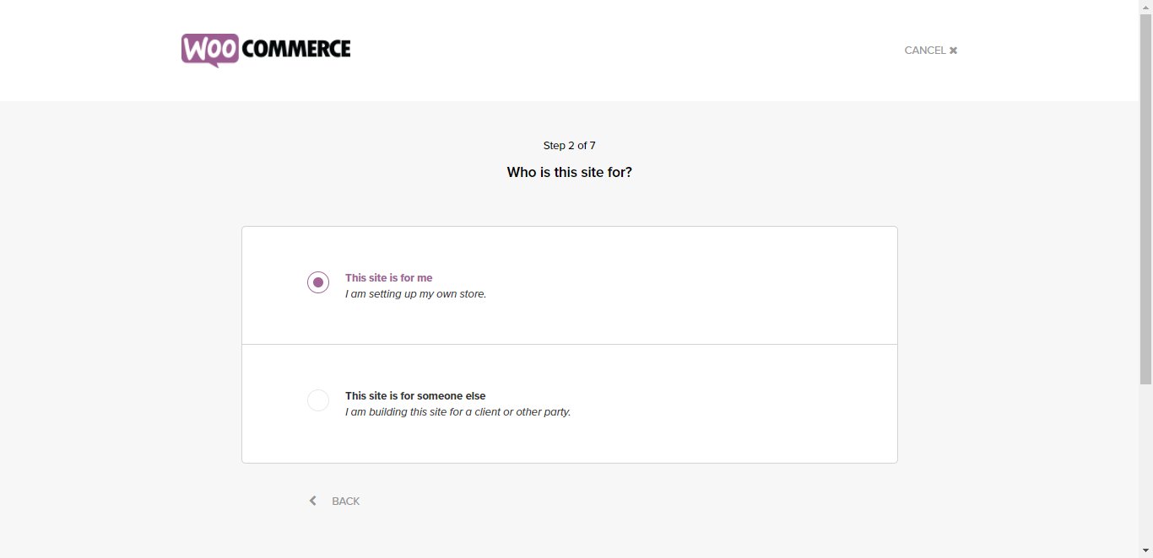

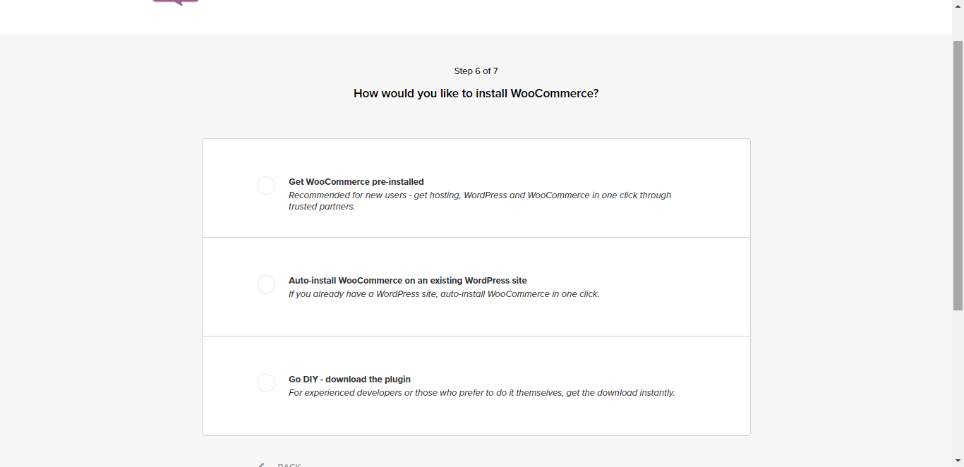

Nakon što ispratimo ove korake, možemo da instaliramo plug-in, uz mogućnost izbora instalacije (automatski na sajtu ili da ga prethodno skinemo kao zip fajl).

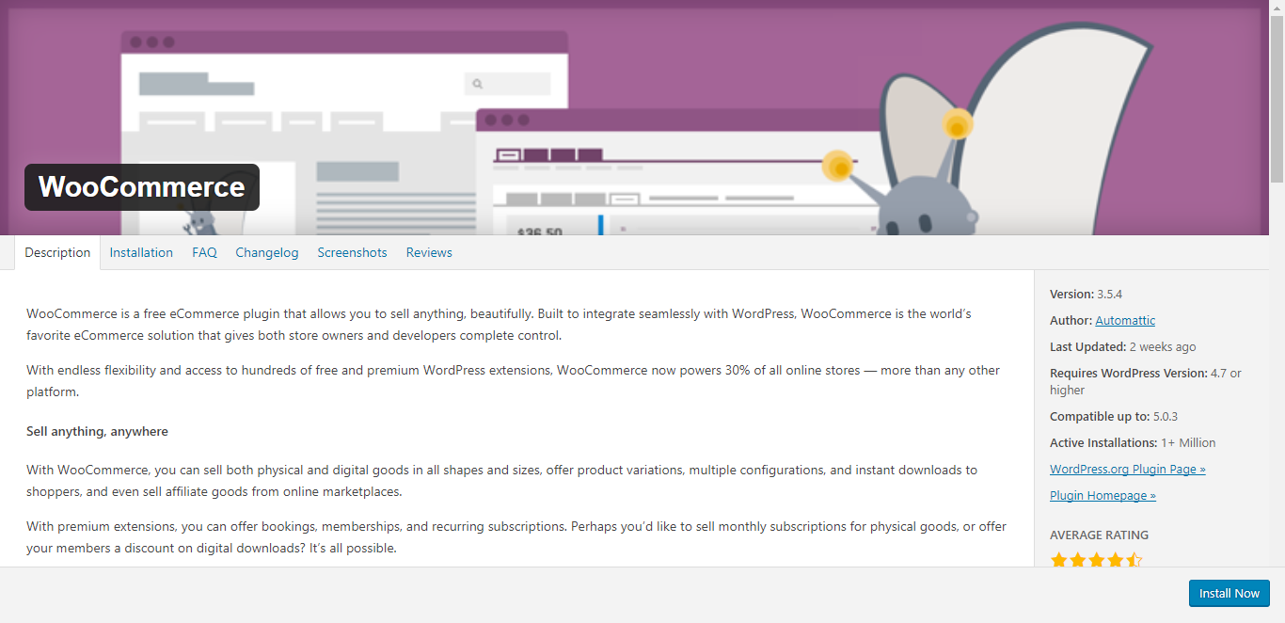

Zatim je potrebno da aktiviramo plug-in na našem vebsajtu.

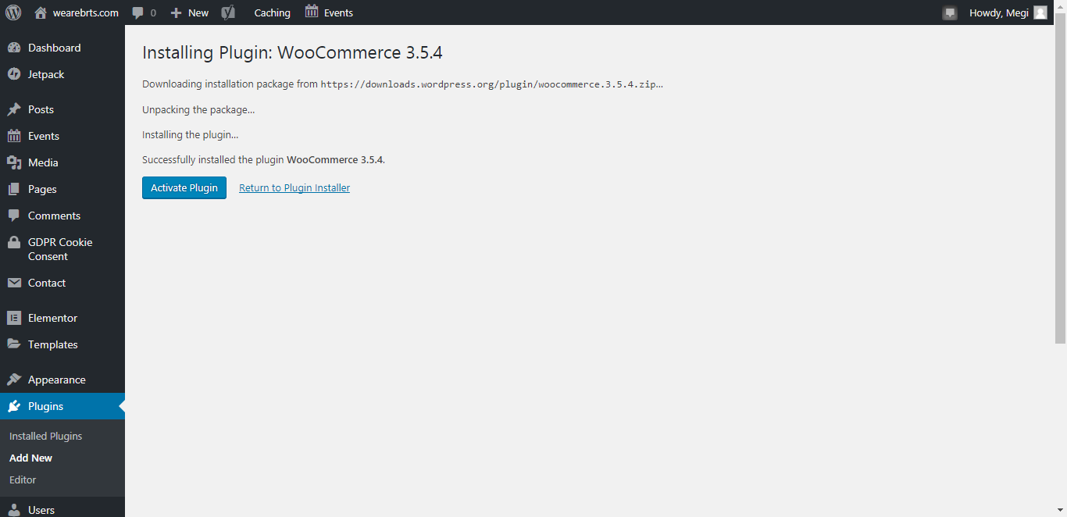

Iz levog menija, izborom WooCommerce i klikom na *Settings* otvoriće se kartice *General, Products, Shipping…* Klikom na ***Run the Setup Wizard*** otvoriće se *wizard* sa osnovnim karticama **Store setup, Payment, Shipping, Recommended,** i **Ready**, pomoću kojeg je moguće izvršiti neka početna podešavanja.

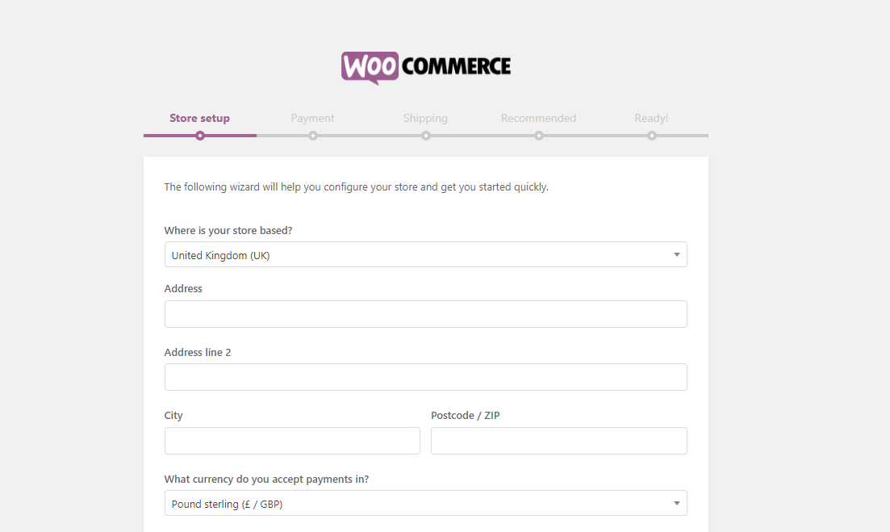

Ukoliko se izabere „**Not right now**“, zatvoriće se *wizard*, a podešavanja je moguće izvršiti pomoću kontrolne table: **Dashboard→WooCommerce→Settings**, što će biti detaljnije objašnjeno u drugom delu skripte.

Klikom na „**Let’s go!***”* nastavlja se sa osnovnim podešavanjima uz pomoć *wizarda*.

Ono što se sledeće otvori je kartica ***Store setup***, gde se može podesiti država u kojoj se nalazi prodavnica i podesiti valuta koja se koristi. Nakon što se podesi država, pozicija na kojoj će se valuta ispisivati, separatori za hiljade i decimale, kao i merne jedinice za težinu i dužinu, klikom na „**Continue“** nastavlja se sa daljim podešavanjima.

Ovaj korak može biti preskočen, pa da se stranice naknadno naprave preko **Dashboard→Pages→Add new**.

Klikom na “**Continue”**, generišu se date stranice, i nastavlja se dalje sa podešavanjima.

Sledeća kartica „***Payments“*** omogućava podešavanje načina plaćanja. Moguće je čekirati na koji način će kupcima biti omogućeno plaćanje (online preko PayPal-a, gde treba uneti adresu za PayPal, ili offline preko čekova, pouzećem, ili preko bankovnog računa).

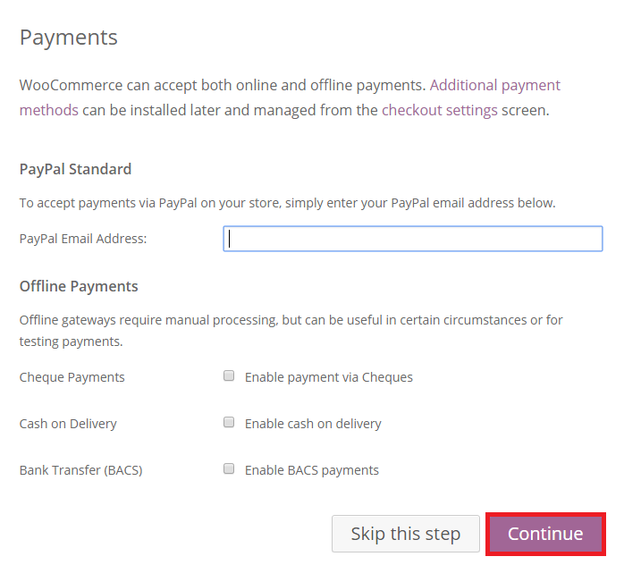

Sledeća kartica ***Shipping*** omogućava podešavanje opcija za dostavu i poreze. Ukoliko se izabere opcija za dostavljanje proizvoda kupcima, može se podesiti i cena po narudžbini u okviru date države, odnosno za internacionalnu dostavu.

Nakon toga, može se podesiti da li će biti poreza, i na koji način će se on obračunavati. Kada su ove opcije podešene, klikom na „**Continue“**, nastavlja se sa daljim podešavanjima(ukoliko se ne podesi sad, klikom na „**Skip this step“**, moguće je podesiti ove opcije kasnije, pomoću kontrolne table).

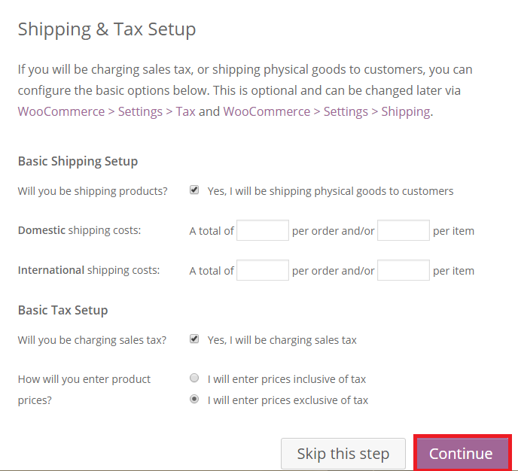

Možemo npr. da čekiramo sva tri ckeckbox polja za offline plaćanje. Klikom na „**Continue**“, otvara se poslednja kartica sa obaveštenjem da je prodavnica podešena i spremna za upotrebu.

Povratkom na **Dashboard**, može se uočiti da su se pojavile dve nove kartice, a to su **WooCommerce** i **Products**.

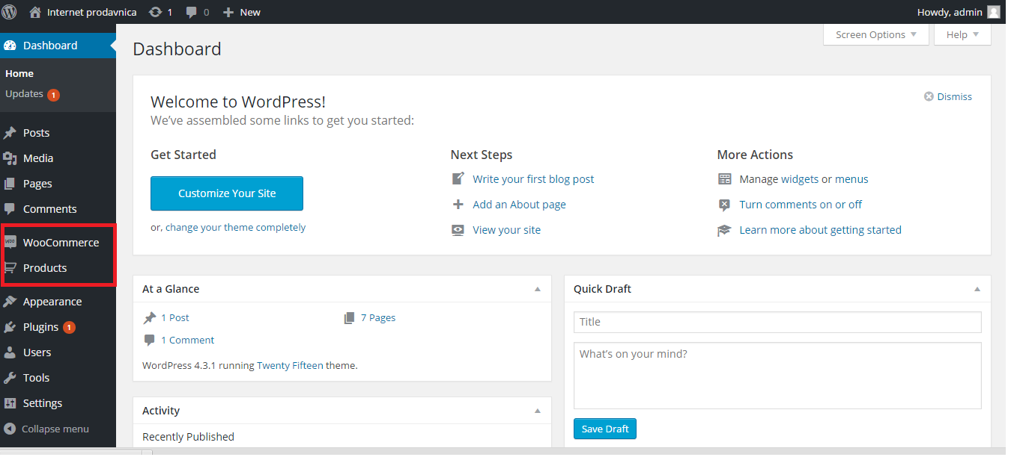

U okviru kartice **WooCommerce** moguće je pregledati sve narudžbine, kupone, izveštaje o kupoprodaji, podesiti neke opcije, itd.

U okviru kartice **Products**, moguće je pregledati sve proizvode iz ponude, dodati novi porizvod, napraviti kategorije proizvoda, podesiti opcije za dostavu i dodati neke osobine proizvoda.

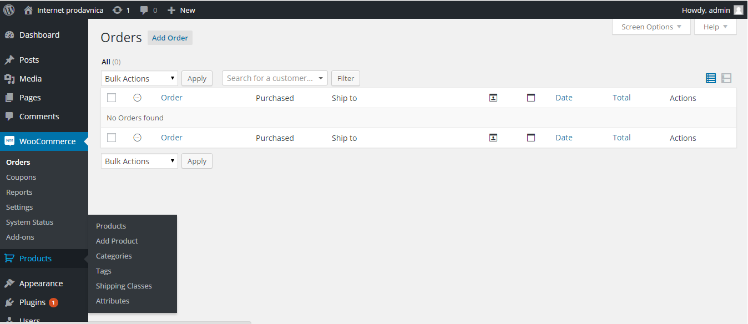

Podešavanjima prodavnice se može pristupiti na sledeći način: **Dashboard→WooCommerce→Settings.**

Prva kartica je ***General***. U okviru nje je moguće podesiti državu u kojoj se nalazi prodavnica, i valutu koja će biti korišćena (nakon instalacije plugina za sve valute, moguće je izabrati RSD), i stranu na kojoj će se ispisivati uz cenu. Podešene opcije čuvaju se klikom na „***Save changes***“ na kraju stranice sa leve strane.

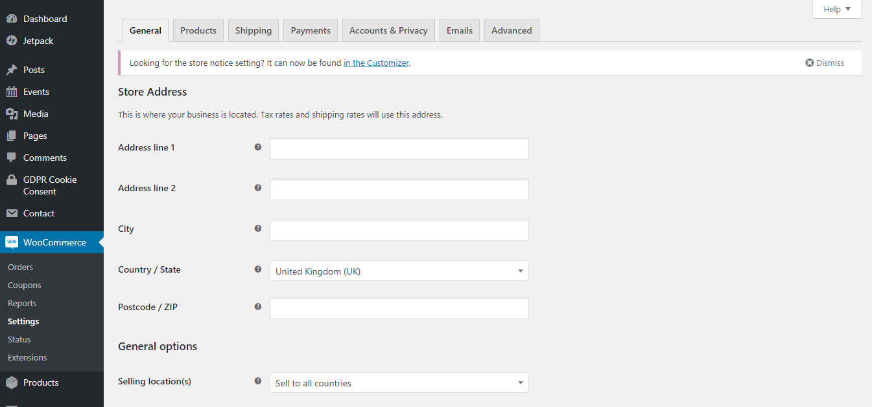

Sledeća kartica je ***Products***. U okviru nje, u *General*-u, moguće je podesiti merne jedinice za težinu i dužinu proizvoda. U *Display*-u se može podesiti na kojoj će se stranici proizvodi prikazati, da li će se prikazati kategorije, kako će proizvodi biti sortirani, i slično. U *Inventory* se može podesiti koliko će vremena važiti narudžbina koja nije plaćena, i na koji način će se upravljati proizvodima na stanju*. Downloadable products* se koristi za podešavanje kupovine digitalnih proizvoda.

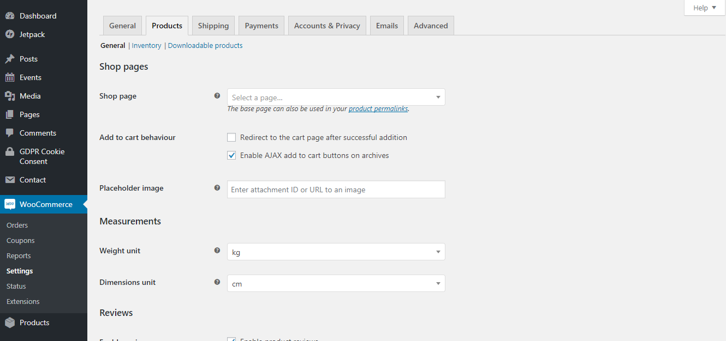

Sledeća kartica je ***Shipping***. U okviru nje se određuje geografska zona gde se isporučuje roba/ pruža usluga.

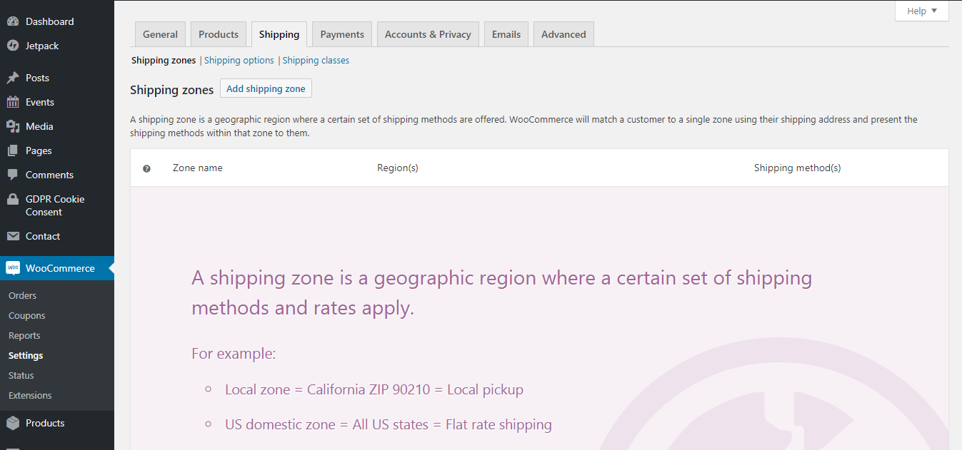

U okviru ***Shipping*** kartice podešavaju se opcije za dostavu. U *Shipping options* možemo omogućiti dostavljanje. Ako smo klikom na **Add Shipping Zone** omogućili dostavu, kartice koje slede omogućavaju podešavanje metoda dostavljanja. *Flat Rate*, odnosno *International Flat rate,* nam omogućava da podesimo fiksan iznos dostave za domaću, odnosno internacionalnu dostavu. Tu možemo podesiti fiksnu cenu dostave, ili cenu dostave za svaku kategoriju *Shipping* klase pojedinačno. U *Free shipping* moguće je omogućiti besplatnu dostavu. Pored ovih, tu je i kartica *Local delivery*. Tu možemo podesiti opcije vezane za lokalnu dostavu-da je uključimo, podesimo cenu, kao i koji poštanski brojevi su uključeni u ovu lokalnu dostavu. *Local pickup* je kartica pomoću koje je moguće podesi da li je, i kome (koji su to poštanski brojevi), omogućeno da preuzme proizvod.

**NAPOMENA**. Ukoliko nije omogućena besplatna dostava u okviru kartice *Free shipping*, neophodno je izvršiti podešavanje vezano za metod i cenu dostave pomoću ostalih kartica.

Sledeća je kartica ***Payments*** u okviru koje biramo metod plaćanja.

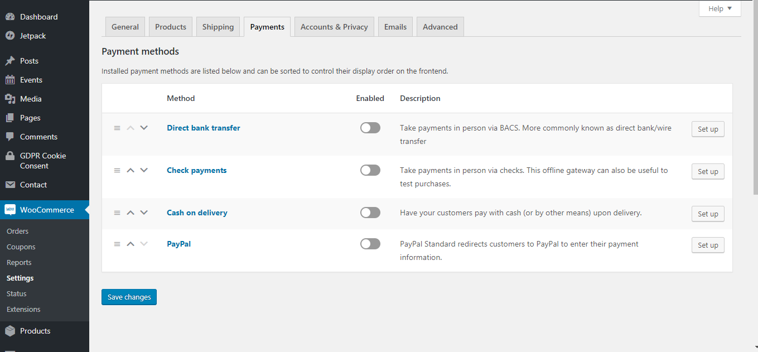

***Accounts*** kartica se koristi da bi WooCommerce znao gde da preusmeri kupce kada žele da pristupe svom nalogu, provere porudžbinu i vide prethodne kupovine.

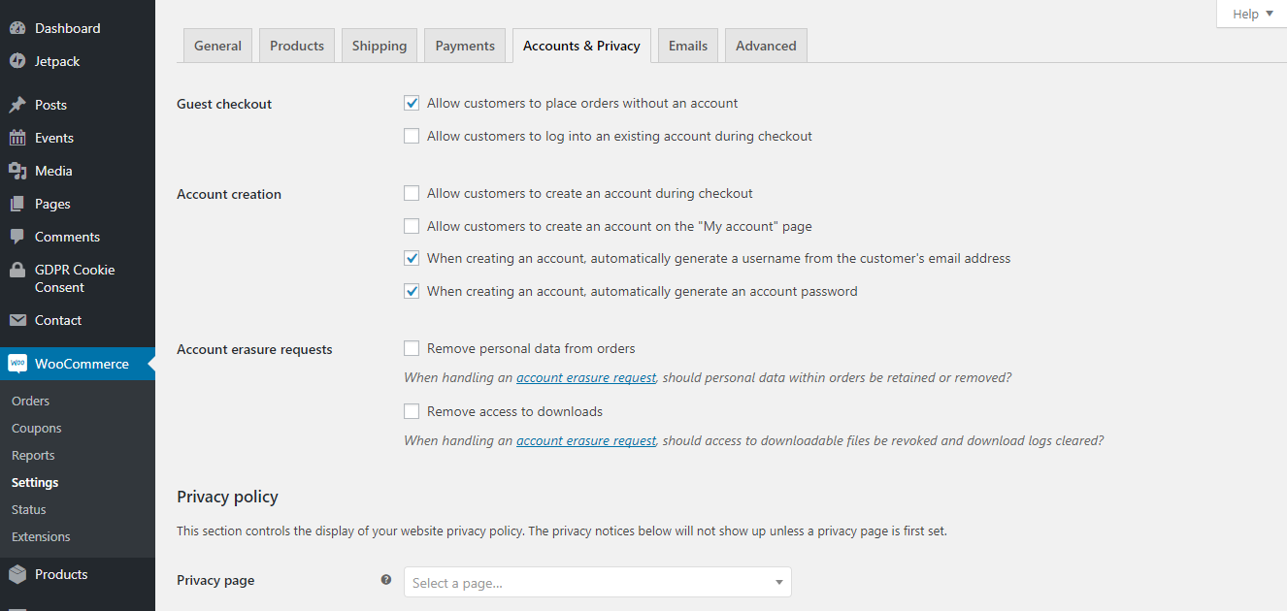

Kartica ***Emails*** se odnosi na informacije o prodavcu koje će se koristiti u WooCommerce-u.

U kartici ***Advanced*** izborom **Page Setup** možemo odrediti stranice **Shop** (u okviru koje će se prikazivati proizvodi iz ponude), **Cart** ( stranica koja će prikazivati korpu sa proizvodima), **Checkout** (stranica pomoću koje će kupac moći da plati poručene proizvode) i **MyAccount** (stranica preko koje će registrovani kupci moći da upravljaju svojim nalogom i prate prethodne narudžbine).

Sve unete izmene se čuvaju klikom na „**Save shanges“** na kraju stranice.

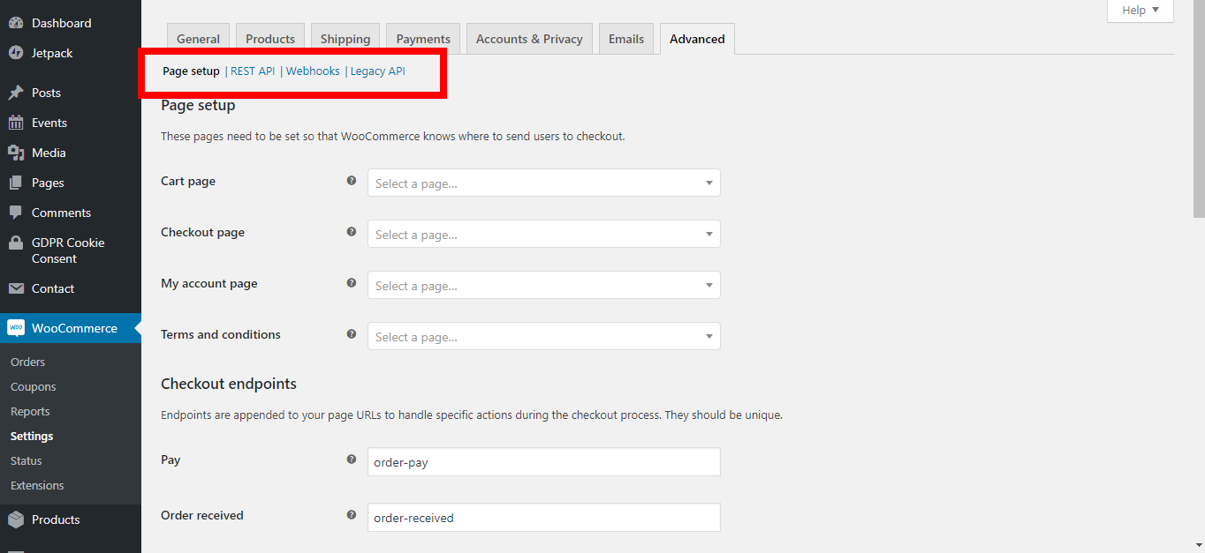

**NAPOMENA**: Poželjno je proći sve stavke **WooCommerce** → **Settings** menija, kako biste podesili u startu sve što je najbitnije za rad vaše online prodavnice.

Ukoliko kupcima želimo da omogućimo popuste na kupovinu, za to koristimo opciju **WooCommerce** → **Coupons,** putem koje je moguće kreirati razne vrste popusta (na proizvod, kategoriju proizvoda, sve naručene proizvode i slično).

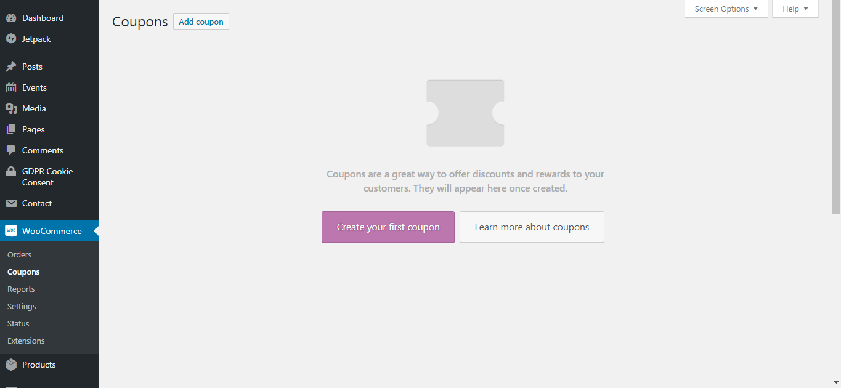

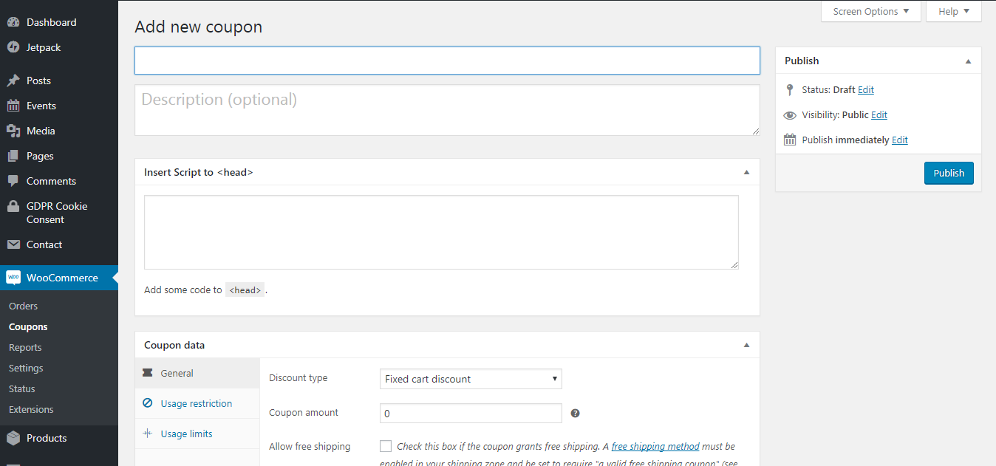

# Kreiranje kategorija proizvoda

Dodajmo za početak dve kategorije proizvoda (na primer “***Mobilni telefoni***” i “***Laptopovi***”) koje ćemo prodavati putem naše online prodavnice, tako što kliknemo sa strane na **Products** → **Categories** i u polje **Name** upišemo ime željene kategorije, u polje **Slug-** URL-friendly naziv koji će predstavljati datu kategoriju, i u polje **Description** unesemo kratki opis kategorije.

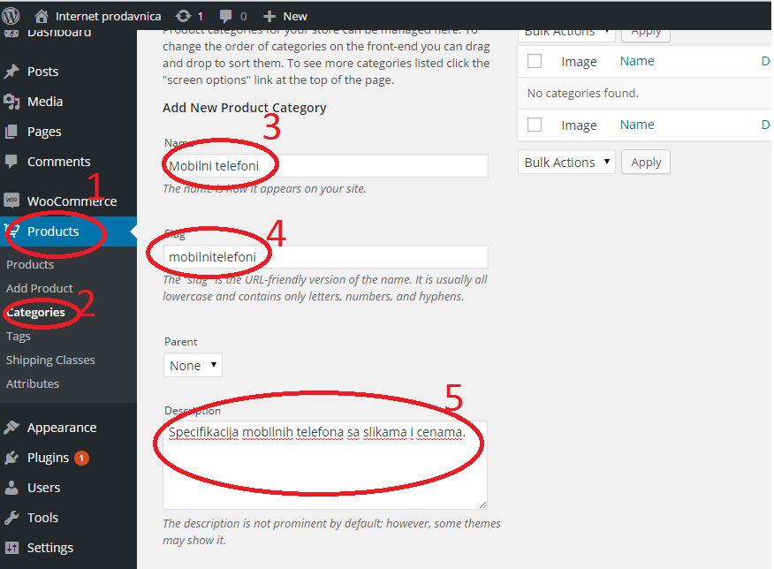

Zatim, nakon polja za opis kategorije, imamo opciju za dodavanje naslovne fotografije za kategoriju.

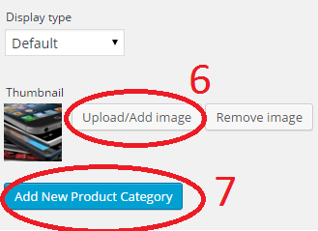

Isti postupak ponovimo i za kreiranje kategorije “***Laptopovi***”. Kada to završimo, sa strane su vidljive upravo kreirane kategorije.

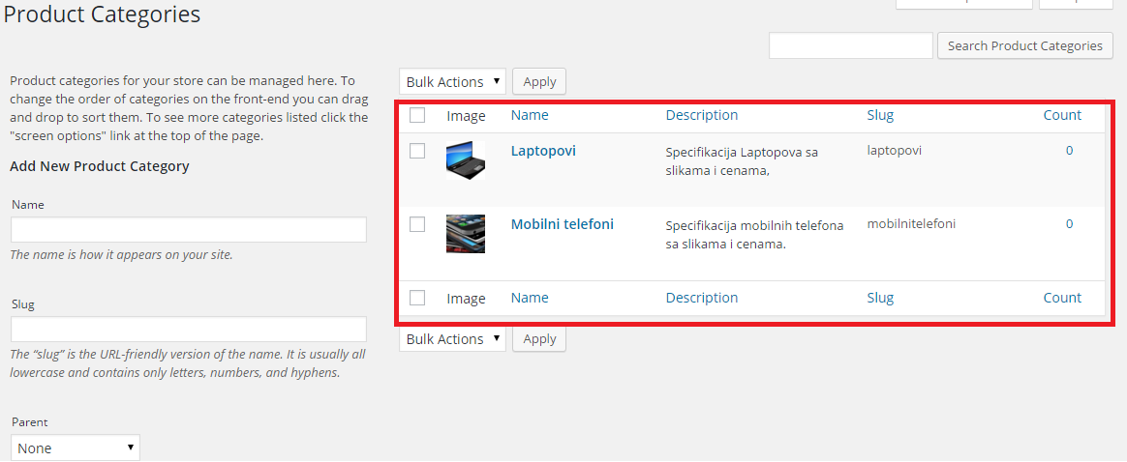

# Kreiranje proizvoda

Dodajmo za početak u svaku od dve navedene kategorije proizvoda koje smo upravo kreirali (“***Mobilni telefoni***” i “***Laptopovi***”) po **3** proizvoda koje ćemo prodavati putem naše online prodavnice.

Prvo kliknemo sa strane na **Products**, a zatim na **Add Product**.

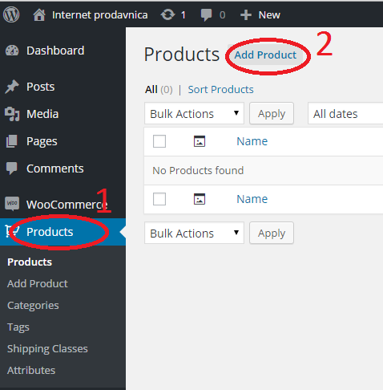

Tada nam se otvori dijalog za kreiranje novog proizvoda, gde treba da upišemo naziv proizvoda (na primer „***HTC One***“, obeleženo brojem 3), njegov opis (obeleženo brojem 4) i izaberemo kojoj od kreiranih kategorija naš proizvod pripada (u ovom slučaju, proizvod „***HTC One***“ pripada kategoriji „***Mobilni telefoni***“, obeleženo brojem 5) .

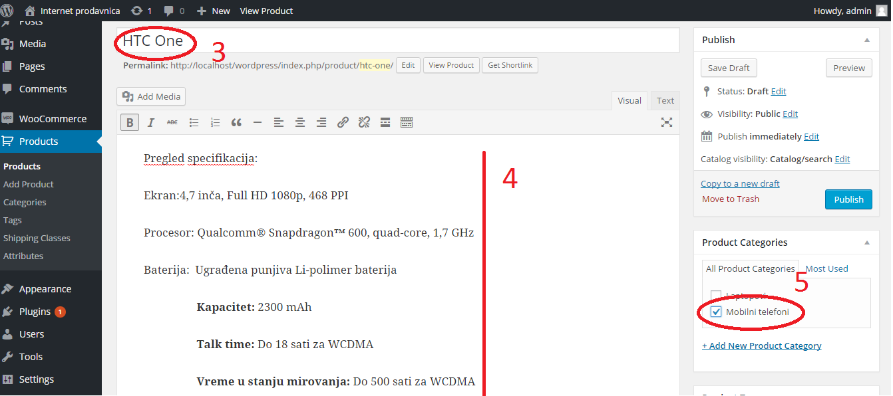

Sa strane se nalaze opcije za dodavanje ili brisanje naslovne slike za dati proizvod („**Set product image**“, obeleženo brojem 6), kao i za dodavanje fotogalerije proizvoda (“**Add product gallery images”**, obeleženo brojem 7).

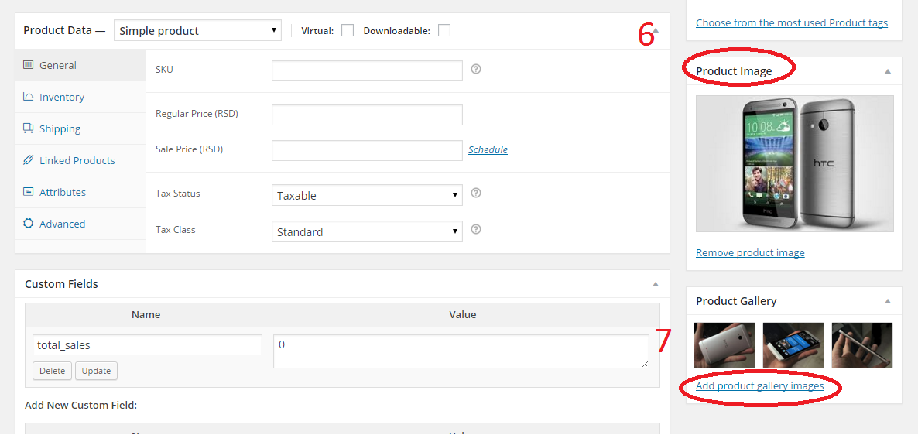

U sledećem koraku prelazimo na unošenje osnovnih podataka o proizvodu (obeleženo brojem 8). U prvoj kartici ***General***, podešava se cena („***Regular Price*** (***RSD***)“ i „***Sale price*** (***RSD***)“, u ovom slučaju 64000 RSD, bez PDV-a), zatim u ***Inventory*** da li ima proizvoda na zalihama; u kartici ***Shipping***podešavaju se podaci vezani za dostavu, kao što su težina. Od interesa je još kartica ***Attributes***, gde se podešavaju osnovna svojstva datog proizvoda.

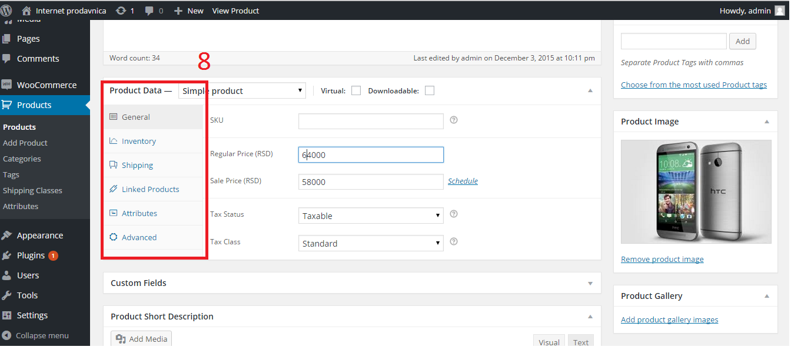

**NAPOMENA**: Da bismo mogli da koristimo **Shipping class** opciju u okviru stavke **Shipping**, moramo prethodno definisati klasu paketa isporuke (na primer „**Do 1 Kg**“) u **Products** → **Shipping Classes** delu menija (obeleženo brojem **9**).

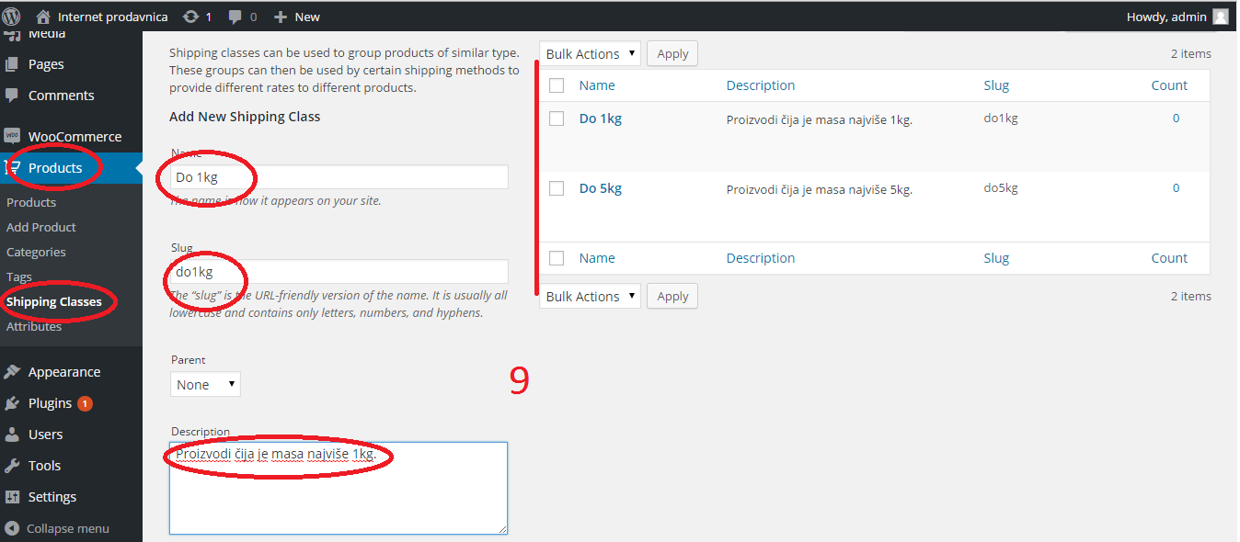

Nakon ovoga, moguće je uneti Shipping klasu (obeleženo brojem **10**), sa osnovnim podacima o proizvodu (prethodno osvežiti stranicu).

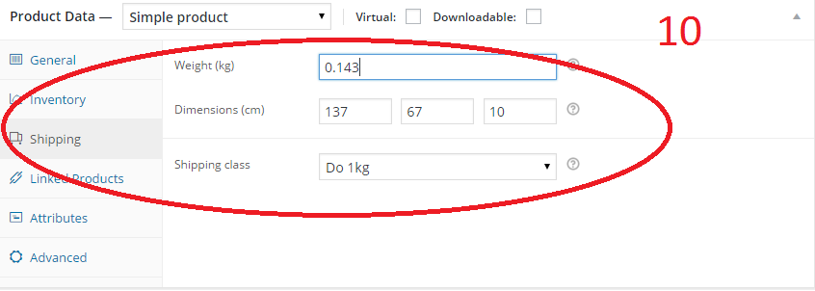

U kartici ***Attributes***, moguće je direktno dodati svojstva proizvoda (“**Custom product attribute**”), klikom na dugme **Add** (obeleženo brojem 11).

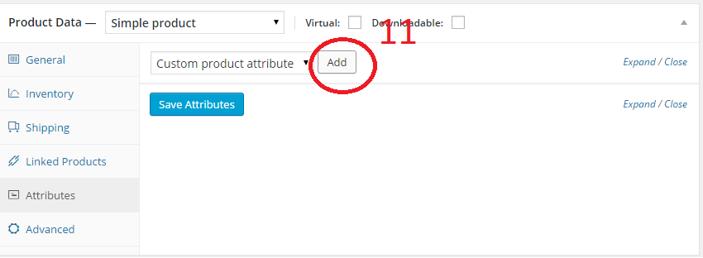

Ako hoćemo da dodamo osobinu, tako što smo klinuli na **“Add”**, dok je bilo izabrano “**Custom product attribute**”, možemo u polje **“Name”** upisati naziv**,** npr.“boja”,u polju **“Values”** sa desne strane, možemo dodati vrednosti za taj atribut, odvajajući ih uspravnom crtom( npr. “siva|crna”).

Ovo je moguće uraditi i preko **Products→Attributes** (obeleženo brojevima **12** i **13**)**,** i onda slično kao sa Shipping class, prvo dati naziv svojstva (obeleženo brojem **14**), kliknuti na “**Add attribute”** na dnu stranice. A nakon toga, kliknuti na dugme sa desne strane “**Configure terms**” (obeleženo brojem **15**), dodati vrednosti datog svojstva (mi smo dodali sivu, crnu i crvenu).

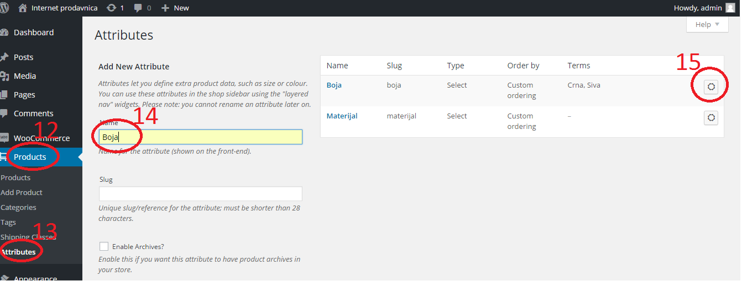

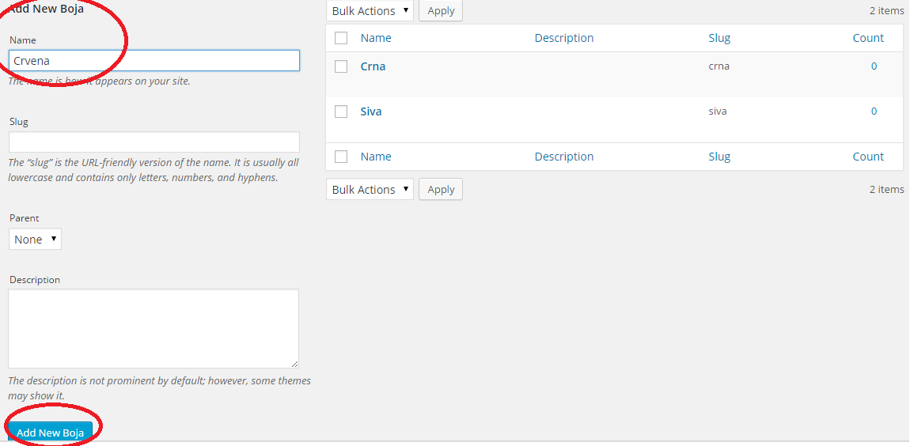

Nakon ovih koraka, i osveživanja stranice, prilikom dodavanja proizvoda, u kartici Attributes, moguće je izabrati boju i vrednost.

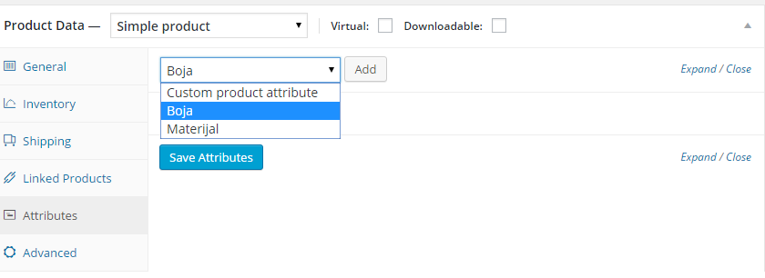

Kad izaberemo atribut “Boja”, otvoriće nam se padajući meni, gde možemo izabrati i vrednost.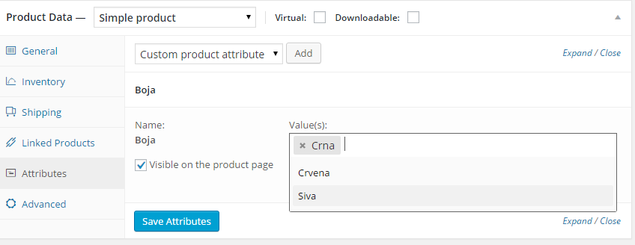

Nakon ubacivanja svih neophodnih informacija o proizvodu, klikom na “**Publish**” sa desne strane, proizvod je dodat u prodavnicu i vidljiv na sajtu.

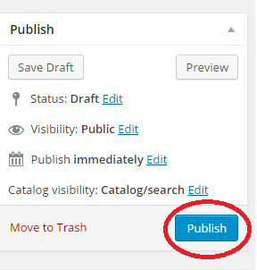

Sve ove izmene su vidljive na sajtu.

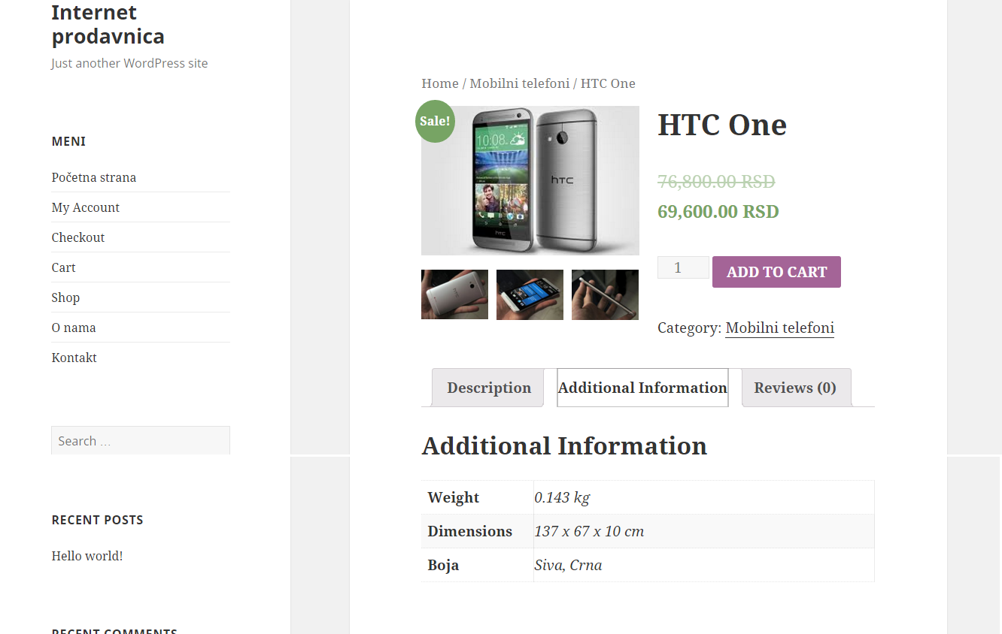

Na isti način moguće je dodati bilo koji proizvod i/ili kategoriju proizvoda u našu online prodavnicu. Vidimo da se ispisuje cena sa uračunatim PDV-om, jer je tako prethodno podešeno u ***General*→TaxStatus→Taxable**, prilikom unošenja proizvoda.

# Kreiranje narudžbine i upravljanje narudžbinama

Sve porudžbine moguće je pratiti preko **Dashboard→WooCommerce→Orders**.

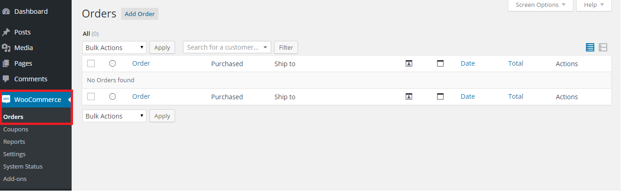

Za sada, još uvek nema porudžbina. Sada možemo kreirati porudžbinu. Prvo je neophodno da se **odjavimo** sa administratorskog naloga, kako bismo mogli pristupiti prodavnici kao nezavisan kupac. Ukoliko smo u podešavanjima prodavnice, u kartici Checkout čekirali polje “**Enable guest checkout”** , i kupci koji nisu registrovani moći će da izvrše porudžbinu. U suprotnom, zahtevaće se od njih da se registruju (unesu email i password) kako bi mogli da izvrše porudžbinu.

Kada pristupimo prodavnici kao kupac (***http://localhost/wordpress/index.php/shop/),*** otvoriće nam se Shop stranica, sa proizvodima koji su u ponudi.

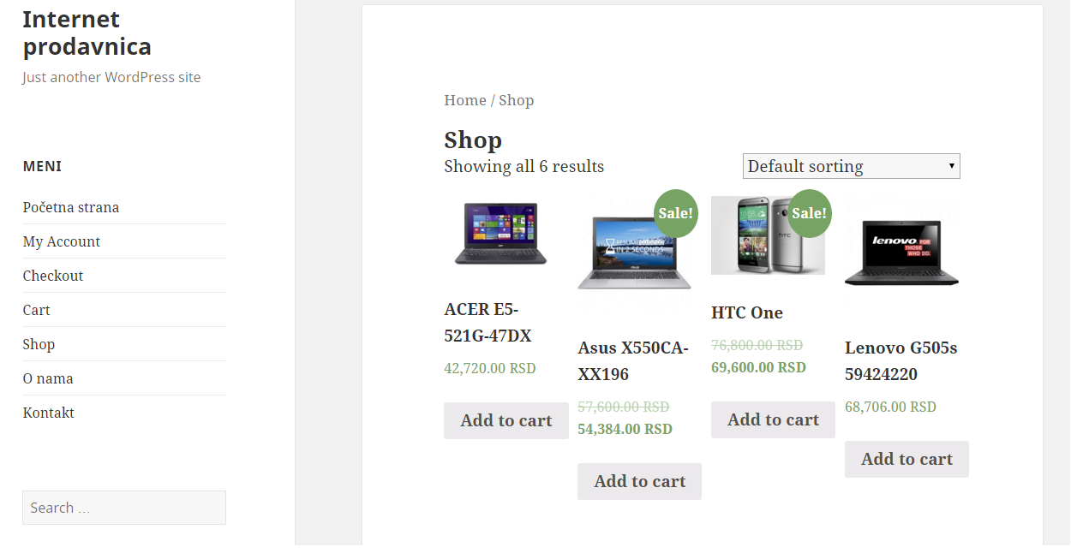

Sada možemo da poručimo proizvod, npr. laptop Asus. Možemo ga otvoriti i pogledati specifikaciju.

Ukoliko nam se dopada, možemo izabrati količinu, i klikom na “**Add to cart**”, dodajemo ga u korpu, koja sadrži željene proizvode.

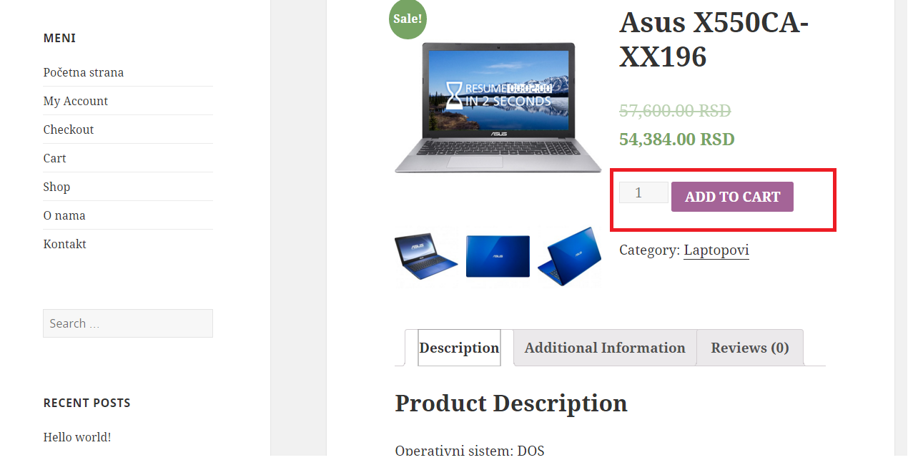

Nakon klika, pojaviće se poruka da je proizvod dodat u korpu, i klikom na “**View cart**”, ili otvaranjem stranice **Cart**( http://localhost/wordpress/index.php/cart/), moguće je otvoriti korpu i videti njen sadržaj.

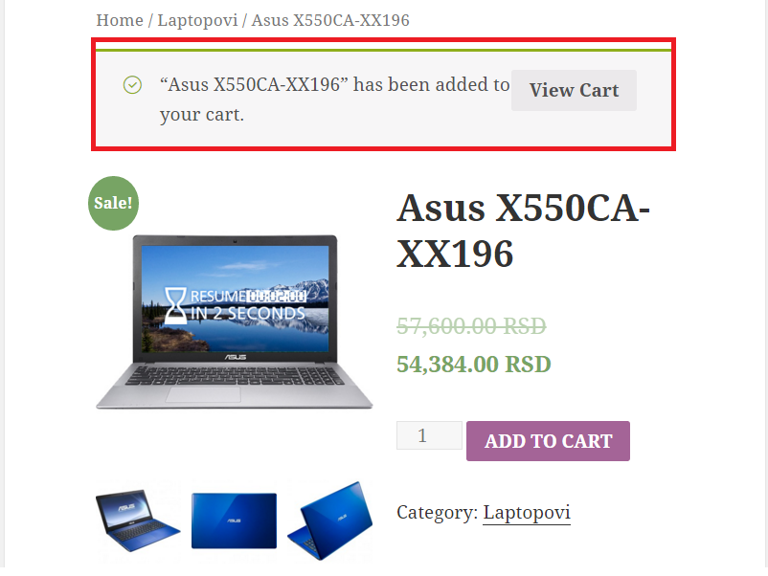

Kada nam se otvori **Cart** stranica, možemo videti proizvode koje smo poručili, cenu, količinu i ukupan iznos(npr. nakon iskorišćenog kupona, ukoliko ga imamo, na “**Apply coupon**” možemo ga iskoristiti). U ovom slučaju nemamo kupon, i ne želimo više proizvoda da dodajemo u korpu, nastavljamo proces naručivanja klikom na “**Proceed to Checkout”**.

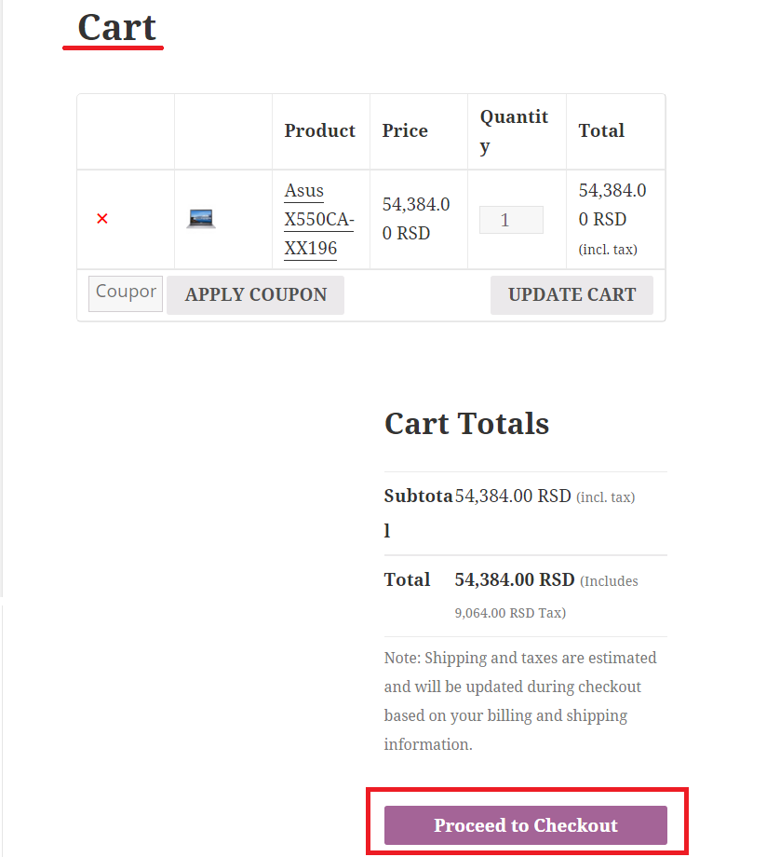

Na stranici **Checkout**, na vrhu, možemo popuniti Login formu(ukoliko smo registrovani kupac, dovoljno je da unesemo email i šifru), ili uneti kod za kupon, da bismo isti mogli da iskoristimo.

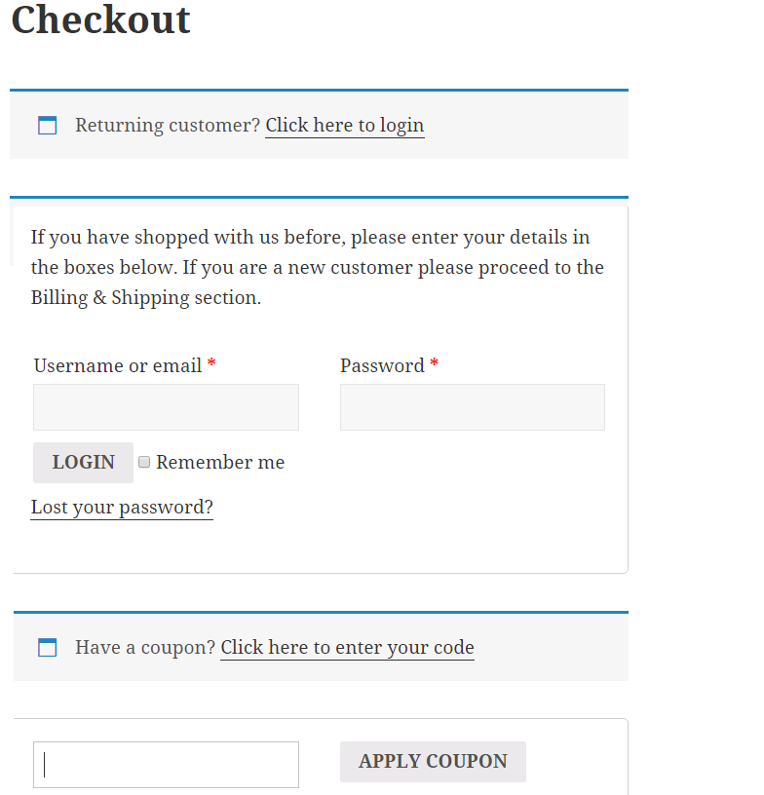

Pošto mi prvi put naručujemo proizvod iz ove prodavnice, popunjavamo formu koja sledi ispod (ime, prezime, telefon, email, dodatne zabeleške o narudžbini-npr.da nas obaveste kad nam pošalju proizvod, državu, ulicu, grad i poštanski broj). Nakon unošenja informacija, postoji opcija da nam se napravi nalog ako hoćemo. (u ovom slučaju, ne zahteva se od nas da imamo nalog, jer smo u podešavanjima podesili da možemo imati “guest” kupce). Možemo čekirati da nam se napravi nalog. i daćemo šifru.

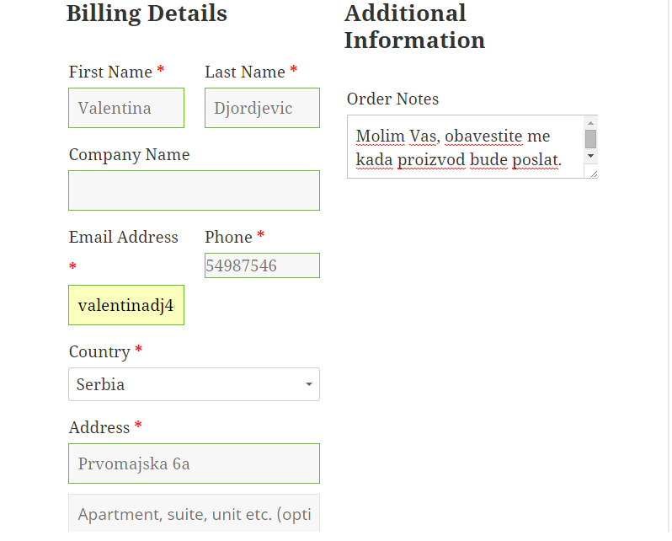

Nakon unošenja naših informacija, možemo pregledati našu narudžbinu, i izabrati način plaćanja. Pošto koristimo dinare, nije nam omogućeno plaćanje putem PayPal-a, inače bi se pojavila i opcija za plaćanje putem PayPal-a. (takođe, ono što će ovde da bude ponuđeno od opcija za plaćanje zavisi i od naših podešavanja u početnom *wizardu,* odnosno u **Dashboard→WooCommerce→Settings**-u, da li smo dozvolili plaćanje putem PayPal-a, pouzećem, i bankovnog računa).

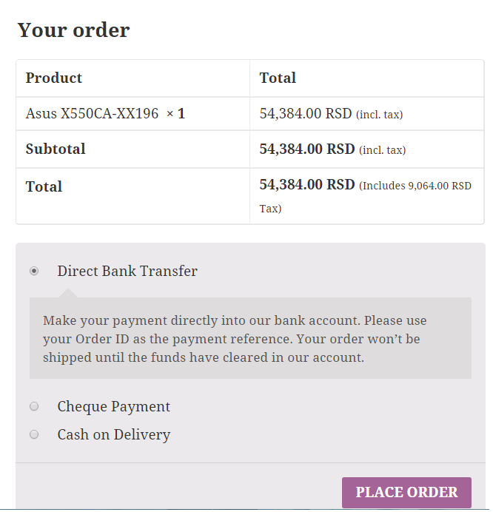

Ukoliko promenimo valutu u evre, **Dashboard→WooCommerce→Settings→General,** pa u **Currency options,** kao vrednost polja **Currency** postavimo*Europian euro*, i na dnu stranice sačuvamo promene klikom na “**Save changes**”, cene proizvoda biće prikazane u evrima. I onda će se u kartici **Checkout**, kao opcija plaćanja pojaviti i plaćanje putem PayPal-a.

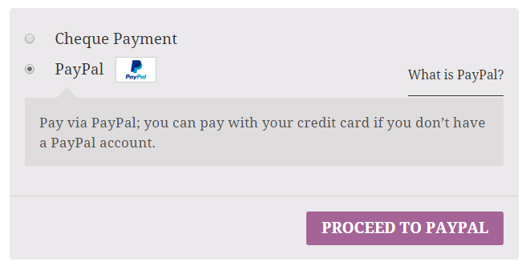

Klikom na “**Proceed To PayPal**”, otvara se prozor gde možemo izabrati opciju da platimo pomoću PayPal naloga ili napravimo nalog, ukoliko ga nemamo. Nakon unošenja neophodnih informacija, porudžbina je poslata.

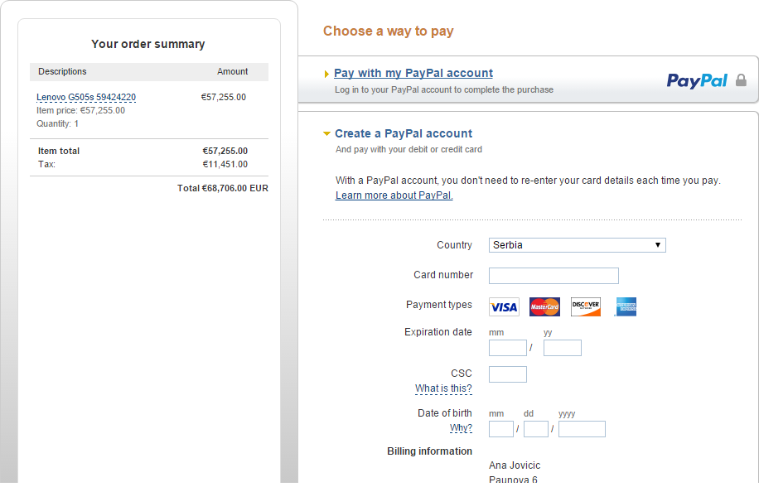

Ostavićemo dinare kao valutu, i ukoliko smo npr. izabrali da plaćamo putem čekova (ako nemamo podešene podatke za plaćanje putem bankovnog transfera), klikom na “**Place order**”, dobijemo poruku da je narudžbina primljena, naručivanje završeno, i proizvod poručen.

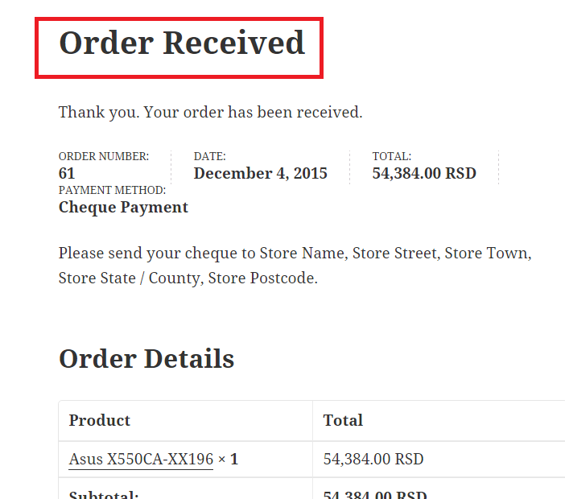

Možemo na sličan način izvršiti još jednu narudžbinu, kao neregistrovani kupac (“guest”), npr. Tesla mobilnog telefona.

Sada ćemo se registrovati preko administratorskog naloga na sajt, kako bismo mogli da vidimo narudžbine i njima upravljamo.

Sada kad odemo na **Dashboard→WooCommerce→Orders**, možemo videti narudžbine.

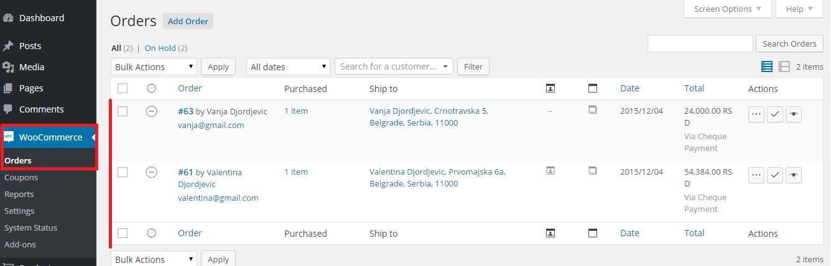

Može se videti ko je naručilac (Order), koliko proizvoda je naručio (Purchased), adresa na koju se vrši dostava (Ship to), datum narudžbine (Date), iznos (Total) i na kraju akcije koje se mogu vršiti nad narudžbinom (Actions).

U Akcijama imamo tri dugmeta.

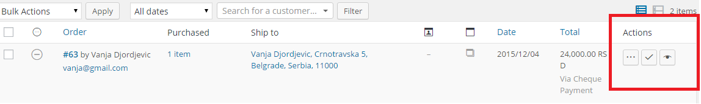

Prvo dugme(sa tri tačkice) označava status naružbine. Klikom na njega, narudžbina prelazi iz stanja *On hold*, u status *Processing*, što znači da je obrada narudžbine u toku. Klikom na dugme sa check znakom može se označiti da je narudžbina kompletirana, tj. isporučena, a klikom na treće dugme (View) možemo pogledati porudžbinu, upravljati njom i pratiti proces.

Kliknućemo na treće dugme-**View**, kako bismo mogli da pregledamo narudžbinu. Može se videti datum naručivanja, podaci plaćanju, podaci o dostavi, status narudžbenice (**Order status** – koji možemo podesiti na: *Pending Payment, Processing, On hold,*Completed*, Cancelled, Refunded, Failed,* što znači: čekanje na uplatu, procesuiranje, narudžbina na čekanju, završeno, prekinuto, vraćen novac kupcu, neuspelo), zatim da li je registrovani kupac u pitanju ili ne, iznos, dodatne zabeleške prodavca,…

Podesićemo da čekamo uplatu, tj. u Order status-u ćemo podesiti da je Pending payment. Klikom na “**Save order”** sa desne strane, podesili smo status narudžbine. Onog trenutka kada primimo uplatu, možemo promeniti status narudžbine npr. u Processing, a nakon izvršene dostave u Completed. Ako kupac nije izvršio uplatu, može se podesiti na Cancelled. Nije praksa brisati narudbžine, jer su sve bitne kada se prave izveštaji.

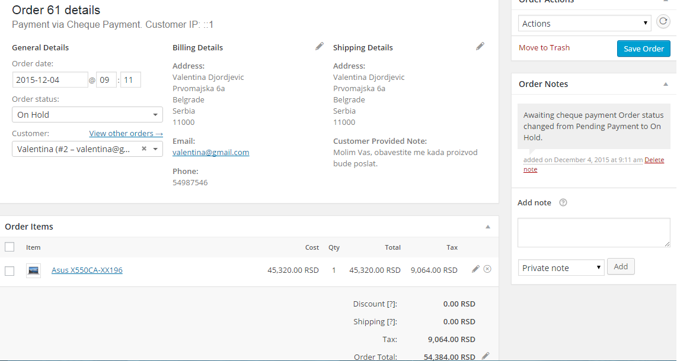

Ako odemo u **Dashboard→WooCommerce→Reports,** možemo videti izveštaj o prodaji.

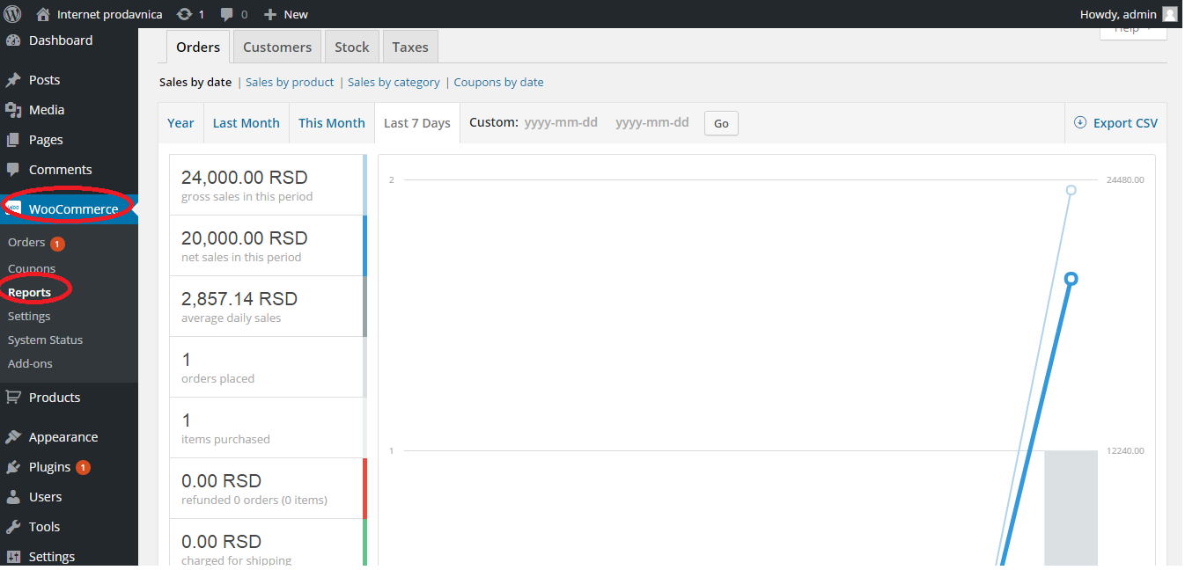

U kartici **Orders** možemo pratiti zarade u različitim vremenskim intervalima, kao i broj naručenih i prodatih proizvoda; u kartici **Customers** možemo videti koliko smo imali kupaca koji su registrovani, i koliko “guest” kupaca, takođe u različitim vremenskim itnervalima, a pomoću druge dve kartice, **Stock** i **Taxes**, možemo pratiti stanje proizvoda na skladištu i poreze.

Postoje jako dobri pluginovi koji se mogu koristi za integraciju WooCommerce-a i društvenih mreža. Za integraciju sa Facebook-om može se koristiti ovaj: <https://wordpress.org/plugins/facebook-shop-by-storeyacom/>. Na ovoj stranici nalaze se sve neophodne informacije za instalaciju plugina i njegovu integraciju sa Facebook fan stranicom.

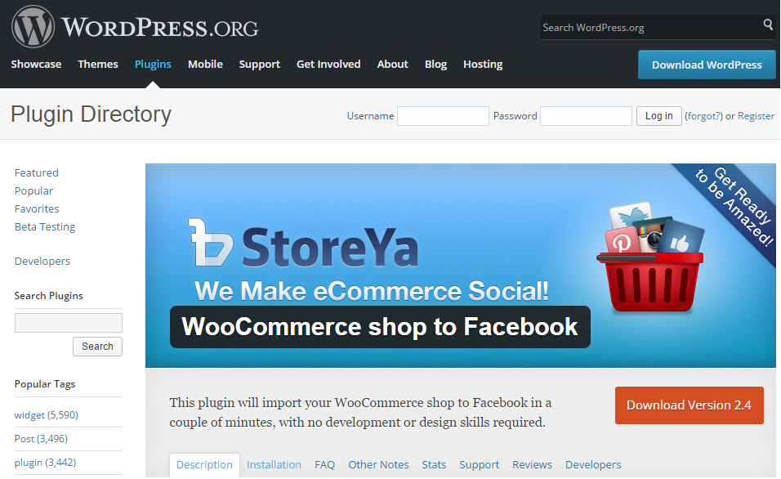

Još jedan jako zanimljiv plugin je “**WooCommerce Smart Sale Badge”**, koji ispisuje iznos popusta za one proizvode koji ga imaju. Instalira se kao bilo koji drugi plugin, bez dodatnih podešavanja.

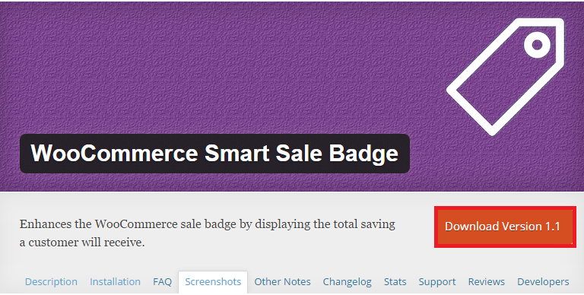

Sada, kada se prikažu proizvodi u okviru prodavnice, neće pisati samo “Sale”, već će pisati “Save %RSD”, što će pre privuću kupce da kupe proizvod.

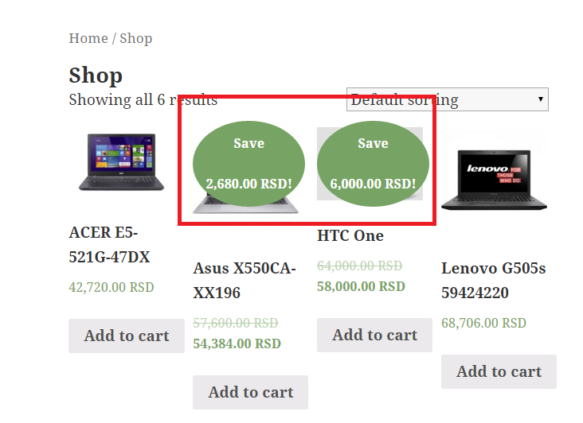

### Sličan ovom pluginu je [WooCommerce New Product Badge](https://wordpress.org/plugins/woocommerce-new-product-badge/), koji će na nedavno postavljene proizvode staviti nalepnicu “*New*”, kako bi kupcima bilo ukazano da su ti proizvodi najnoviji u ponudi. Proces instalacije je isti kao za bilo koji drugi plugin.

Još neki od najpopularnijih dodataka za WooCommerce su sledeći:

* [WooCommerce Newsletter Signup](https://wordpress.org/plugins/woocommerce-newsletter-signup/)
* [Pushover for WooCommerce](https://wordpress.org/plugins/pushover-for-woocommerce/)

### [Accepted Payment Methods](https://wordpress.org/plugins/woocommerce-accepted-payment-methods/)

* [WooCommerce Multilingual](https://wordpress.org/plugins/woocommerce-multilingual/)

### [WooCommerce Customizer](https://wordpress.org/plugins/woocommerce-customizer/)

**NAPOMENA:** Ovi dodaci zahtevaju dodatna podešavanja prilikom instalacije(sajt treba da bude na vebu, neophodni su još neki dodaci, i slično).

1. “An In-Depth Overview of WooCommerce 2.0”, Nathan Weller, 15.03.2013. , link: <https://managewp.com/woocommerce-2-0-overview> (24.11.2013.)
2. “WooCommerce 2.0”, WooThemes, <http://vimeo.com/60440851> (24.11.2103.)